常见问题：求职补贴申请合同在学生手上，有学生弄丢了，学校开贷款证明可以吗？

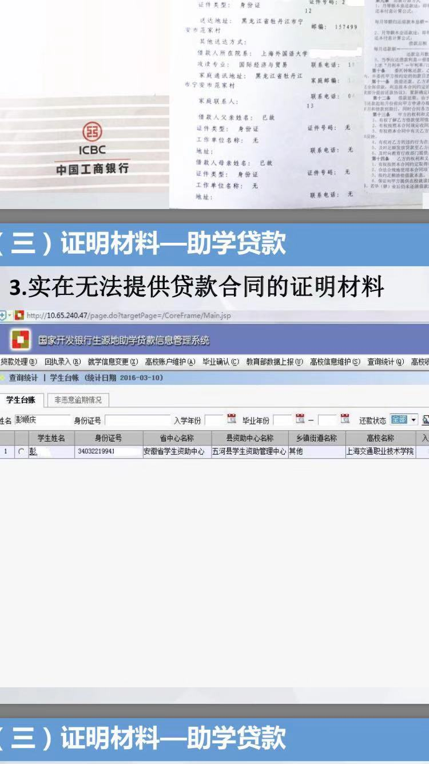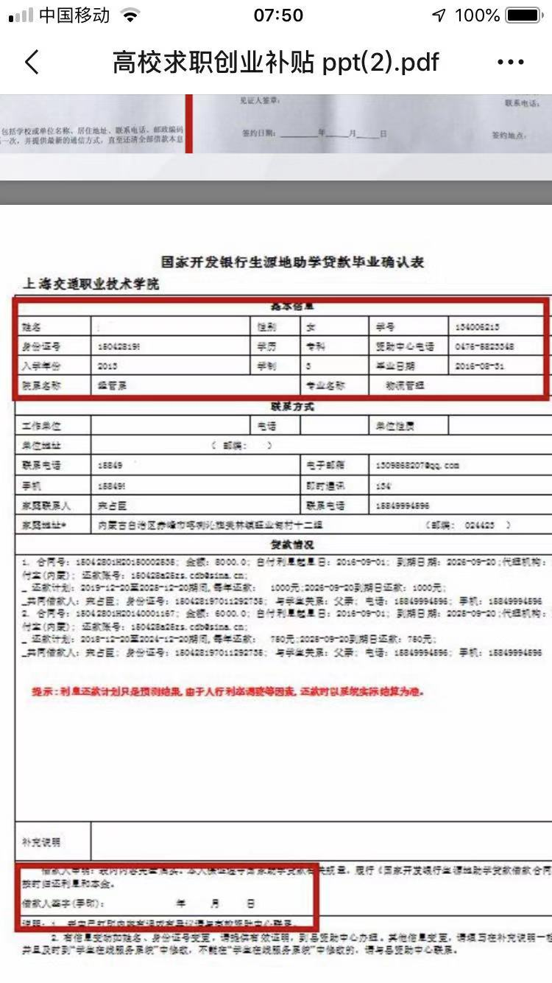 答：第一种情况，贷款合同的问题是这样的。我遇到过一些生源地贷款，学生无法提交合同，需要一下材料。去年开始市里对贷款学生的要求就明确需要贷款合同复印件，那么去年有部分学生由于生源地贷款等原因未能提供复印件的，我们也做了相应的变通，不能提供贷款合同复印件的，需提供学生贷款信息，并有学校盖章证明。具体信息见右图。

第二种情况，如果什么原始材料都无法提供的，需要提供以下信息：

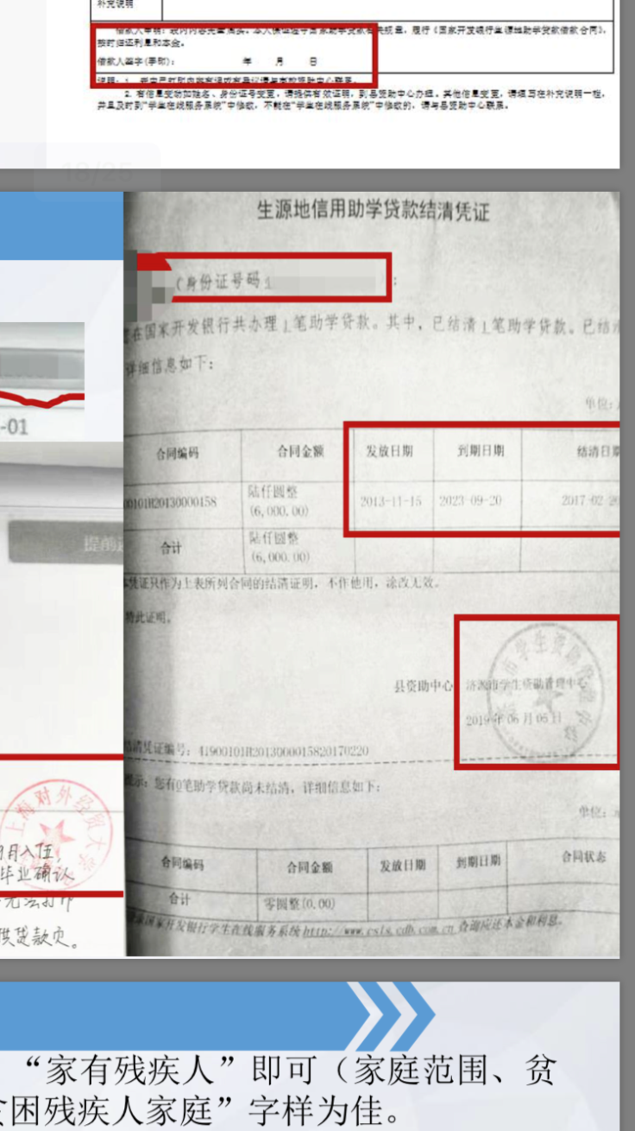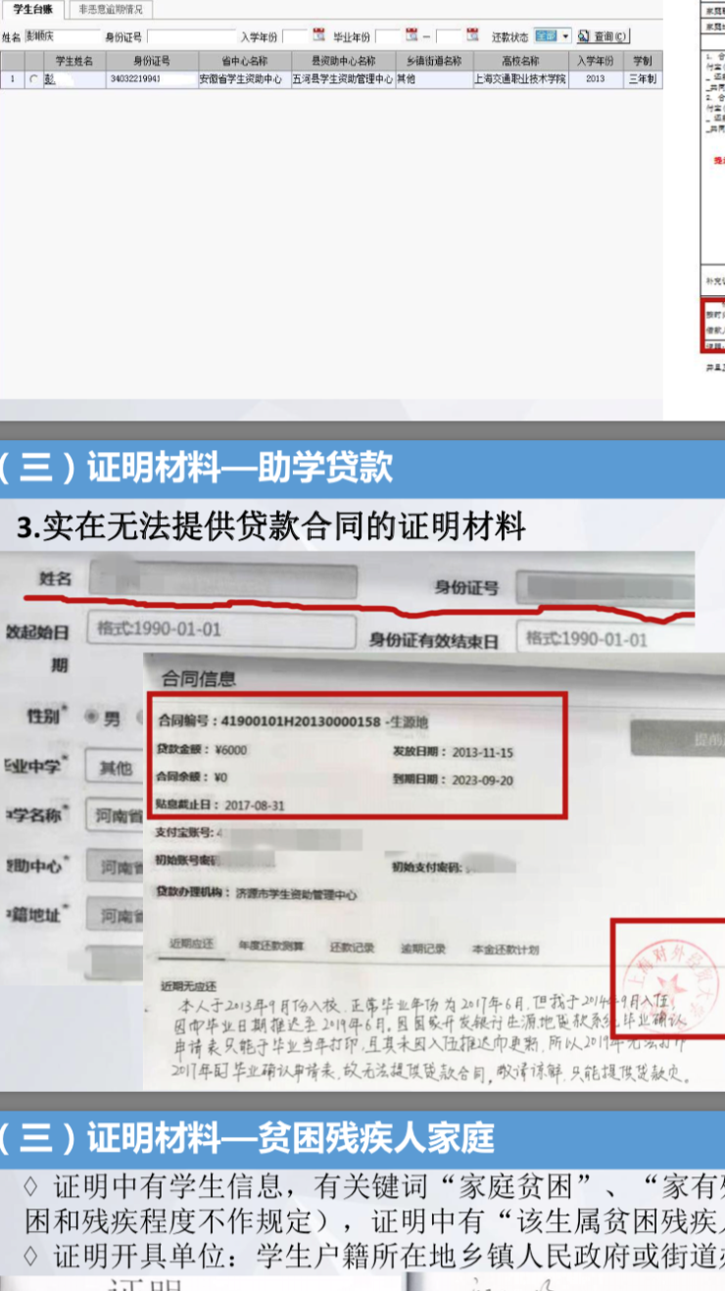

**同时，所有的材料上必须都要学校盖章**